**Presentación para el líder**

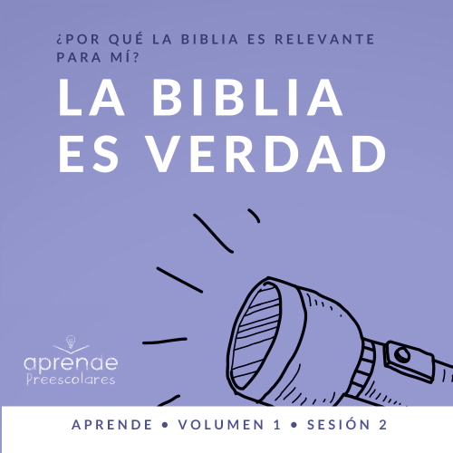

**Introducción al Volumen**

**¿Por qué la Biblia es relevante para mí?**

*La educación que recibimos puede influir en nuestra perspectiva de la Biblia. En tu casa, ¿era la Biblia un libro empolvado que creías que estorbaba la diversión? ¿Era venerada como la viva Palabra de Dios? ¿O tu perspectiva de las Escrituras estaba en un punto intermedio? Nuestra meta en este volumen de* **Aprende** *es que los preescolares sepan que Dios habla a través de su Palabra a quienes lo escuchan y así los guía y los corrige cuando es necesario (*[*2 Timoteo 3:16*](https://ref.ly/logosref/Bible.2Ti3.16)*,*[*17*](https://ref.ly/logosref/Bible.2Ti3.17)*)*.

**La Biblia es verdad**

*En esta sesión de* **Aprende***, los preescolares descubrirán que la Biblia es verdad. Verán detenidamente la vida de Jesús y aprenderán que la Biblia no solo es verdad, sino que también ellos pueden obedecer la Palabra de Dios. Como seguidores de Cristo, estamos llamados a vivir conforme a la Palabra de Dios. Los preescolares aprenderán que pueden obedecer la Palabra de Dios porque es la verdad*.

**Lección bíblica**

Jesús prueba que la Escritura es verdad

[Lucas 4:14–22](https://ref.ly/logosref/Bible.Lk4.14-22)

**Verdad de fe**

Obedeceré la Palabra de Dios.

**Versículo de fe**

[2 Timoteo 3:16](https://ref.ly/logosref/Bible.2Ti3.16) (NTV)

Toda la Escritura es inspirada por Dios y es útil para enseñarnos lo que es verdad.

**Preparación para la sesión**

**Tiempo de preparación para el líder: 20–25 minutos**

|  |
| --- |
| ***Necesitarás***  ***Actividades antes del servicio***   * *Meriendas con muchos colores (M&M’s®, Skittles®, Fruit Loops®, etc.)*   ***Grupo grande***   * *Biblia* * *Cantos de adoración (Se sugiere buscar en Internet canciones alegres y dinámicas relacionadas con la Biblia y el tema de la sesión.)* * *Aquellos grupos que no usen celulares o tabletas también necesitarán:*   *• Proyector o televisor*  *• Computadora o laptop*  *•* ***Video del Sonido Verdad de fe*** *(sonido de una campanilla)*  *•* ***Diapositiva Verdad de fe***  *•* ***Diapositiva Versículo de fe***  *•* ***Video Lección bíblica A***  *•* ***Video Lección bíblica B***  ***Grupo pequeño***   * ***Hoja de actividad – Grupo pequeño****, una por niño* * *Crayolas o marcadores* * *Plasticina*   *Para descargar los videos de la sesión, las diapositivas, y el material a imprimir, visita:* [*ProyectoCompromisoBiblico.com/Descargas*](https://proyectocompromisobiblico.com/Descargas) |
| ***Preparación***  ***Actividades antes del servicio***   * *Disponer los juguetes y la merienda en una mesa.*   ***Grupo grande***   * *Descargar los videos y las diapositivas que correspondan.* * *Elegir cantos de alabanza y tenerlos listos para su reproducción.*   ***Grupo pequeño***   * *Imprimir copias de la* ***Hoja de actividad – Grupo pequeño****, una por niño.*     ***¿Es la primera vez que enseñas* Aprende *para preescolares? Lee la*** [***Guía para el facilitador***](https://0b769b0ed3569ef9d18b-f88d8272f61086866d50d048b43ef630.ssl.cf2.rackcdn.com/sites/biblengagementproject/Guia_para_el_facilitador_de_Escucha.pdf)***.*** |

**Actividades antes del servicio**

*Verifica qué materiales se necesitan al comienzo de la sesión.*

**Entrada a la historia bíblica**

Hoy aprenderemos sobre la importancia de obedecer. Digan: «Obedecer». *(Respuesta del grupo)* ¡Excelente! ¿Quién me dice lo que significa la palabra *obedecer*? *(Escucha las respuestas.)* Obedecer significa hacer lo que nos piden o nos mandan. Por ejemplo, si tus padres te dicen que es hora de ir a dormir, espero que les obedezcas en seguida.

Vamos a divertirnos con un juego que nos ayudará a practicar lo que alguien nos manda que hagamos. Se llama «Mono ve, mono hace». ¿Adivinan con qué animal vamos a empezar? *(Respuesta del grupo)* ¡Sí! Vamos a empezar con un mono. Voy a actuar como un mono y haré ruidos como un mono, y quiero que ustedes hagan lo mismo. ¿Lo intentamos?

• *Muéstrales cómo actuar como un mono y continúa hasta que todos los niños estén haciendo las mismas acciones*.

¡Excelente! Todos los días tenemos que obedecer muchas cosas. A ver si pueden cambiar rápido de animal cuando yo cambie.

• *Haz las acciones y sonidos de dos o tres animales más*.

• *Deja que los niños sugieran sus animales favoritos*.

• *Anímalos y celebra con ellos cada vez que noten que cambiaste a un nuevo animal*.

¡Qué divertido! Es importante obedecer al líder en este juego. ¿Sabían que hay una persona todavía más importante a la que hay que obedecer? ¿Quién será? *(Respuesta del grupo)* Dios. ¡Sí! Cuando obedecemos a Dios, le mostramos que lo amamos mucho. Levanten la mano si aman a Dios. *(Respuesta del grupo)*

Hoy aprenderemos que la Palabra de Dios es verdad. Y como la Palabra de Dios es verdad, podemos obedecer y hacer lo que nos manda la Biblia.

**Merienda**

**Merienda multicolor**

Juguemos a seguir al líder mientras comemos la merienda.

• *Distribuye la merienda a los niños*.

Abre con cuidado tu merienda, pero no comas nada todavía. ¿Se dieron cuenta qué tienen de especial estas meriendas? *(Escucha las respuestas.)* Tienen muchos colores, ¿no? A ver quién puede obedecer lo que dice el líder mientras comemos. Empiezo yo. Coman todo lo que sea de color ____.

• *Ayuda a los niños a escoger ese color*.

• *Ten en cuenta que algunos niños quizás sean daltónicos, o no conozcan el nombre de los colores o no los puedan diferenciar correctamente*.

¿Qué color comemos ahora? *(Escucha las respuestas)*.

• *Continúa hasta que hayan comido todos los colores*.

¿Fue difícil o fácil esperar y comer solo los colores que elegíamos?

Levanten la mano si pudieron obedecer y comer solo los colores que les decía.

Levanten la mano si les resulta fácil obedecer a sus padres.

¡Felicitaciones! Tengo ganas de aprender más sobre la obediencia hoy.

**Juego libre**

*Los niños pueden entretenerse con los juguetes si quedara tiempo libre*.

**Transición**

*Unos minutos antes del servicio, pide a los niños que se reúnan en el área del grupo grande y que se sienten cada uno en su lugar*.

**Grupo grande**

25 minutos

*Verifica qué materiales se necesitan al comienzo de la sesión.*

**Introducción**

¡Hola, amigos! Qué bueno verlos otra vez. Si están contentos de estar aquí, saluden con las manos en el aire. *(Saluda con las manos en el aire con los niños.)* Vamos a pasarla genial aprendiendo a obedecer la Palabra de Dios. Obedecer es una manera de mostrar a Dios que lo amamos y que queremos seguirlo.

Hay muchas maneras diferentes de obedecer la Palabra de Dios. ¿Alguien sabe dónde aprendemos cómo Dios quiere que le obedezcamos? *(Escucha las respuestas.)* ¡Qué buenas respuestas! El mejor lugar es buscar en la Biblia. ¿Cuáles son algunas cosas que la Biblia nos manda hacer? *(Escucha las respuestas.)* ¡Buenísimo! ¡Qué buenas ideas!

**Verdad de fe**

Dios quiere que todos le obedezcamos y hagamos lo que Él dice en la Biblia. Por eso nuestra Verdad de fe hoy es: **Obedeceré la Palabra de Dios.**

• *Mostrar* ***Diapositiva Verdad de fe***.

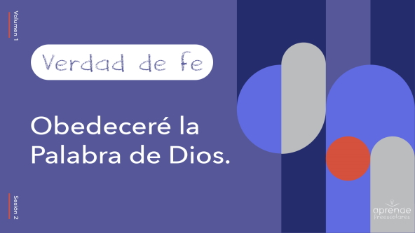

Repitamos nuestra Verdad de fe. **Obedeceré la Palabra de Dios.** Una vez más, pero esta vez díganla muy lento. **Obedeceré la Palabra de Dios.** Y ahora vamos a decirla muy rápido. **Obedeceré la Palabra de Dios.** ¡Excelente!

**Qué enseña la Biblia**

Ya es hora de ver qué está haciendo Lizzy. Si están listos para escuchar, muevan las orejas. *(Respuesta del grupo)*

• *Mostrar* ***Video Lección bíblica A***.

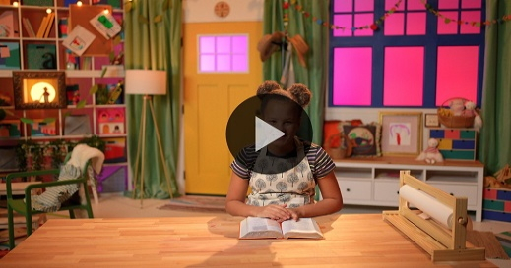

¡Genial! Estamos aprendiendo un lindísimo versículo de la Biblia. Nos dice que la Biblia nos enseña lo que es verdad. Gracias a Dios tengo la Biblia que me guía y me enseña. ¿Tienen ustedes su Biblia? *(Respuesta del grupo)*

**Adoración**

Una de las cosas que nos enseña la Palabra de Dios, y que es muy importante, es a adorar a Dios. Podemos adorar con las palabras que cantamos y con nuestra manera de vivir. Cuando adoramos y obedecemos a Dios, le mostramos que lo amamos mucho.

**Alabanza**

¿Estás contento de saber que la Palabra de Dios es verdad? Toca los dedos de los pies. *(Respuesta del grupo)*

¿Estás listo para mostrarle a Dios que lo amas obedeciéndole? Grita «Sí» y aplaude tres veces. *(Respuesta del grupo)*

Y, ahora, ¿estás listos para adorar a Dios? Levanta las manos bien alto y sacúdelas. *(Respuesta del grupo)*

**Canto**

Me encanta adorar a Dios porque es una oportunidad para decirle cuánto lo amo. Mientras cantamos, piensen en Dios. Es una manera de adorar a Dios.

• *Dirige a los niños en una o dos canciones. Ver las sugerencias al principio de la sesión*.

**Oración**

Qué bien que adoraron y cantaron. Oremos y demos gracias a Dios por Él y por su Palabra. Cierren los ojos e inclinen la cabeza. Oremos.

|  |
| --- |
| Querido Dios: Gracias por amarnos. Gracias por darnos la Biblia para mostrarnos cómo vivir. Ayúdanos a obedecer tu Palabra y a seguirte. Amén. |

**Qué enseña la Biblia (continuación)**

Veamos qué está haciendo Lizzy.

• *Mostrar* ***Video Lección bíblica B***.

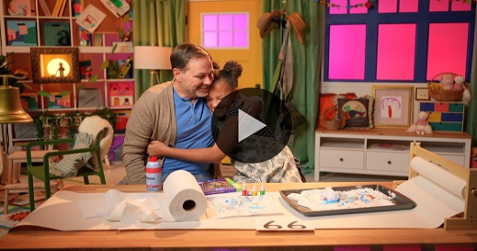

Lizzy trabajó muy bien y siguió las instrucciones del Abuelo. El papel de regalo le quedó lindísimo, ¿verdad? ¿Qué colores habrían usado ustedes? *(Escucha las respuestas.)* Qué hermosos colores. El Abuelo hizo bien en ayudar a sus vecinos. Al ayudarlos, obedeció la Palabra de Dios. Voy a esforzarme por obedecer la Palabra de Dios. ¿Y ustedes? *(Respuesta del grupo)*

**Respuesta personal**

Hoy aprendimos por qué tenemos que obedecer la Palabra de Dios. Jesús nos enseñó que podemos confiar que la Palabra de Dios es verdad. Jesús nos mostró cómo Él también obedeció a Dios. A veces puede resultarnos difícil obrar bien, pero si confiamos en Dios y le seguimos, veremos que su camino es siempre el mejor. Ya sea amar a nuestros amigos, prestar nuestros juguetes o escuchar a nuestros padres, hay muchas formas de obedecer y hacer lo que Dios nos manda. Si van a obedecer a Dios, levanten ambos pulgares y digan nuestra Verdad de fe. **Obedeceré la Palabra de Dios.** Ahora, oremos y pidamos a Dios que nos ayude.

• *Opcional: Pide a los niños que repitan las frases a medida que las dices*.

|  |
| --- |
| Querido Dios: Gracias por enseñarnos que podemos obedecer tu Palabra. Ayúdanos a seguirte siempre, a medida que aprendemos más sobre ti. Te amamos. Amén. |

**Versículo de fe**

Si queremos seguir la Palabra de Dios, necesitamos conocer la Palabra de Dios. Así que vamos a practicar nuestro Versículo de fe.

• *Mostrar* ***Diapositiva Versículo de fe***.

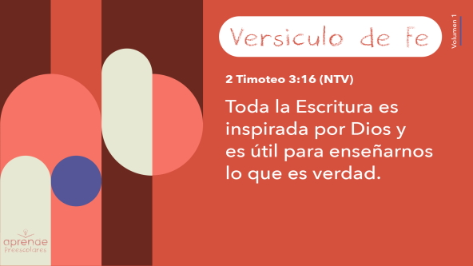

[2 Timoteo 3:16](https://ref.ly/logosref/Bible.2Ti3.16) (NTV)

Toda la Escritura es inspirada por Dios y es útil para enseñarnos lo que es verdad.

Vamos a repetirlo ahora con los movimientos.

**2 Timoteo** *(manos en la cintura, extendidas, con las palmas hacia arriba)*

**3:** *(palmas juntas como en un aplauso)*

**16** *(las palmas abiertas como si fueran un «libro»)*

**Toda la Escritura es inspirada** *(Extiende las manos, con las palmas hacia arriba.)*

**por Dios** *(Señala hacia arriba.)*

**y es útil para enseñarnos** *(Gira las manos entre sí.)*

**lo que es verdad.** *(Levanta el pulgar de ambas manos.)*

**Cierre**

¡Genial! Hoy aprendimos muchas cosas. Levante la mano el que quiera decirme algo que aprendió. *(Escucha las respuestas.)* ¡Buenísimo! Me encanta tener la oportunidad de reunirnos y aprender tanto.

• *Reproducir el video del* ***Sonido Verdad de fe*** *(sonido de una campanilla)*

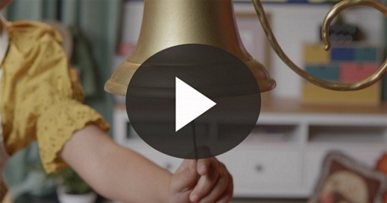

• *Mostrar* ***Diapositiva Verdad de fe***.



Yo sé que indica ese sonido. ¿Y ustedes? *(Respuesta del grupo)* Vamos a repetir bien alto la Verdad de fe una vez más antes de terminar. **Obedeceré la Palabra de Dios.**

**Transición a los grupos pequeños**

¡Excelente! Vamos a seguir divirtiéndonos y aprendiendo a obedecer la Palabra de Dios en nuestros grupos.

• *Invita a los niños a reunirse con su grupo*.

|  |
| --- |
| ***Sugerencia para el líder:*** *Para formar los grupos, puedes organizar a los niños por edad o asignarles diferentes colores. Recuerda que algunos preescolares tal vez no sepan qué edad tienen. Una etiqueta adhesiva de color, una prenda de ropa o una cinta en la muñeca pueden servir para separar a los niños en diferentes grupos y ayudarlos a identificar el grupo pequeño que les corresponde.* |

**Grupo pequeño**

**25 minutos**

*Verifica la lista de materiales necesarios e instrucciones al comienzo de la sesión o, a continuación, en cada actividad.*

|  |
| --- |
| ***Sugerencia para el líder****: Los grupos pequeños pueden pasar de un círculo a otro para cambiar de actividad, o todos los grupos pueden realizar la misma actividad al mismo tiempo. Si decides que cambien de círculo, necesitarás contar con al menos un líder por círculo.* |

**Círculo 1**

**Conexión del grupo**

**Cantemos juntos**

|  |
| --- |
| ***Necesitarás***  *No se requiere ningún material para esta actividad.*  ***Preparación***   * *Practica la canción antes de presentarla al grupo.* |

¿A quién le gusta cantar? *(Respuesta del grupo)* Hoy aprenderemos una canción que inventamos. Quiero que presten atención a ver si la pueden aprender.

• *Canta la canción para que los niños la escuchen por primera vez. (Se puede cantar con la melodía de «Cuidadito tus ojitos lo que ven»)*

*Yo confío que la Biblia es verdad*.

*Y obedezco la Palabra de Dios*.

*Trabajando y jugando,*

*Siempre seguiré a Dios*

*Yo confío que la Biblia es verdad*.

¿Les gustó? ¿Reconocen esa melodía? *(Escucha las respuestas.)* Ahora la estamos cantando con otras palabras. Practiquemos.

• *Los niños repiten la canción un verso a la vez, para aprenderla*.

Es una canción especial que podemos cantar todos los días y no solo en la iglesia. Podemos cantarla cuando vamos en el auto o cuando jugamos en el patio, porque nos ayuda a recordar que tenemos que obedecer la Palabra de Dios.

**Círculo 2**

**Hoja de actividad**

**Jesús en la iglesia**

|  |
| --- |
| ***Necesitarás***   * ***Hoja de actividad – Grupo pequeño****, una por niño* * *Crayolas o marcadores*   ***Preparación***   * *Imprimir copias de la* ***Hoja de actividad – Grupo pequeño****, una por niño.* |

Hoy vimos una historia bíblica maravillosa de una vez que Jesús leyó la Escritura a mucha gente. Ese día les estaba enseñando a todos que la Biblia es verdad. Tengo aquí una hoja para pintar.

• *Entrega a cada niño la* ***Hoja de actividad – Grupo pequeño*** *y crayolas*.

Porque la Biblia es verdad siempre debemos obedecer lo que dice. ¿Cuáles son algunas cosas en la Biblia que Dios quiere que obedezcamos? *(Escucha las respuestas.)*

• *Durante esta actividad, interrúmpelos y practiquen la Verdad de fe:* **Obedeceré la Palabra de Dios.**

• *Video del* ***Sonido Verdad de fe*** *(sonido de una campanilla). Repasen la Verdad de fe aunque no puedas reproducir el sonido*.



**Círculo 3**

**Juego**

**Luz roja, luz verde**

¿Quién recuerda nuestra Verdad de fe? *(Respuesta del grupo)* Vamos a repetirla juntos. **Obedeceré la Palabra de Dios.**

Una de las maneras de obedecer la Palabra de Dios es haciendo lo que nos dice. La Biblia nos manda amar al prójimo. Entonces, cuando somos buenos con nuestros amigos, estamos obedeciendo la Palabra de Dios. Dios también nos manda obedecer a nuestros padres. Entonces, cuando hacemos lo que ellos nos mandan, como guardar los juguetes, estamos obedeciendo la Palabra de Dios.

Vamos a divertirnos con un juego que nos ayudará a practicar lo que alguien nos manda hacer. ¿Conocen el juego «Luz roja, luz verde»? *(Respuesta del grupo)* Para jugar, cuando diga «Luz verde», tienen que comenzar a moverse. Cuando diga «Luz roja» tienen que quedarse quietos y congelados. Si no me obedecen y siguen moviéndose después de que diga «Luz roja», perderán el siguiente turno. Eso significa que tendrán que sentarse mientras sus compañeros siguen jugando. ¿Quién quiere jugar? *(Respuesta del grupo)*

• *Recuerda a los niños que los que sigan moviéndose después de decir «Luz roja» deberán sentarse y perderán un turno*.

• *Los niños se pueden turnar para ser el líder*.

• *Jueguen mientras dispongan de tiempo*.

¡Qué divertido! Es importante obedecer las reglas en este juego. Hay una persona todavía más importante a la que hay que obedecer. ¿Quién es? *(Respuesta del grupo)* ¡Sí! Es Dios. Y Dios nos dio la Biblia para que sepamos cómo obedecer. Antes de pasar al siguiente grupo, vamos a practicar nuestro Versículo de fe. No se preocupen si todavía no lo han aprendido bien. Repitamos todos juntos.

[2 Timoteo 3:16](https://ref.ly/logosref/Bible.2Ti3.16) (NTV)

Toda la Escritura es inspirada por Dios y es útil para enseñarnos lo que es verdad.

**Círculo 4**

**Manualidades**

**El copión**

|  |
| --- |
| ***Necesitarás***   * *Plasticina*   *No requiere preparación.* |

Levanten la mano si saben lo que es un copión. *(Respuesta del grupo)* Un copión es alguien que imita lo que hace otra persona. Obedecer a Dios es ser como un copión. Copiamos lo que Él quiere que hagamos.

Vamos a ser copiones con plasticina. Voy a hacer una figura de plasticina, y ustedes tienen que copiarla. Empezamos.

• *Entrega plasticina a cada niño*.

• *Moldea figuras sencillas que los niños puedan copiar con facilidad (una pelota, una Biblia, una víbora, un caracol, una pizza, letras con tiras de plasticina, etc.)*

Ustedes son muy buenos copiones porque obedecieron lo que les mostré que hicieran. Esta semana, espero que obedezcan también lo que Dios quiere que hagan.

**Despedida**

• *Video del* ***Sonido Verdad de fe*** *(sonido de una campanilla)*



• *Mostrar* ***Diapositiva Verdad de fe***.



Ese sonido me indica que tenemos que decir la Verdad de fe. Antes de irnos, vamos a repetir todos por última vez la Verdad de fe. **Obedeceré la Palabra de Dios**. ¡Excelente! Qué bien la pasamos aprendiendo juntos sobre la Palabra de Dios. ¡Hasta la próxima!

• *Los niños llevan a casa la* ***Hoja de actividad – Grupo pequeño***.

• *Recuerda a los padres que tengan los* ***Devocionales familiares*** *con sus hijos y que los encontrarán en la aplicación*.

• *Recuérdales también la fecha y hora de la siguiente sesión*.